**Касательно зачисления на курс в “CODARIUM ACADEMY”**

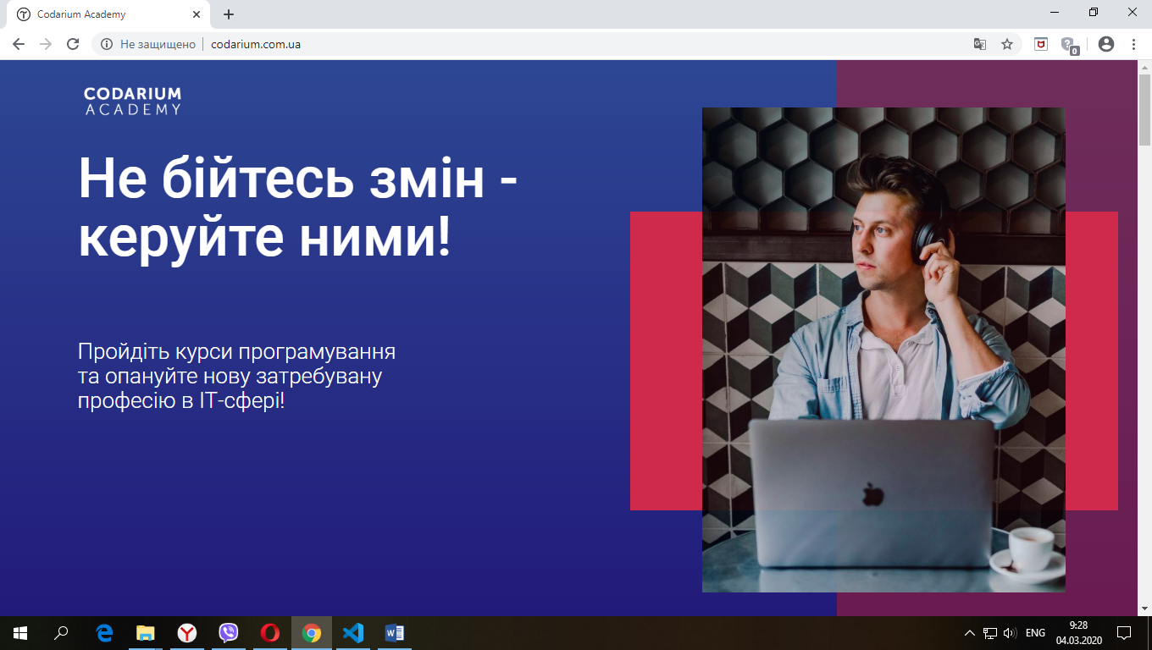

Первое занятие состоится 27 декабря в 18:00 в Приазовском государственном техническом университете (3-й корпус, "стекляшка", кабинет 501)**.** С собой стоит взять ноутбук (но не обязательно, если он у Вас есть) и блокнот с ручкой для ведения записей. В дальнейшем занятия будут проходить дважды в неделю (по средам и пятницам), дату следующего занятия и детали вам озвучит ментор на занятии. Длительность курса - 3 месяца (не включая зимних каникул, о них Вам тоже расскажет ментор).

Важно - курс будет проходить в формате смешанного обучения, и большую часть материалов Вы будете изучать самостоятельно, разрабатывая на протяжении курса свой собственный вебсайт. Будет сложно и нужно будет инвестировать много времени и усилий, чтобы дойти до конца. До первого занятия Вам нужно будет зарегистрироваться на платформе EdEra и посмотреть [первое занятие онлайн-курса](https://courses.ed-era.com/courses/course-v1:EDERA_BBF+WEB+2019/about).

Курс рассчитан на людей, которые действительно хотят переквалифицироваться или освоить навыки программирования для того, чтобы заниматься этим профессионально на удаленной основе в качестве дополнительного заработка. Т.е. если Вы записались на курс из праздного интереса или чтобы просто выучить что-то новое для себя - лучше об этом сразу сообщить и уступить место в группе тому, кто в этом действительно нуждается.

Курс является бесплатным для участников, поэтому мы будем очень строго следить за дисциплиной и в случае пропусков занятий (ментор будет регулярно фиксировать посещаемость с помощью графика, где вся группа будет расписываться), низкой успеваемости или некорректного поведения мы будем вынуждены отчислить слушателя (и на его место взять другого кандидата).

Если Вы действительно готовы что-то изменить в своей жизни, не боитесь сложностей и принимаете вышеперечисленные условия - прошу подтвердить Ваше участие в курсе ответом на данное письмо.

Согласно требованиям донора, на первое занятия Вам необходимо будет принести распечатанные и заполненные документ:

- соглашение с правилами участия в курсе (по [ссылке](https://drive.google.com/drive/folders/1cpQXzLHf3s_Du1Ks0ta6grQcKpf5hZi-?usp=sharing));

- анкету и согласие на обработку персональных данных (там же по [ссылке](https://drive.google.com/drive/folders/1cpQXzLHf3s_Du1Ks0ta6grQcKpf5hZi-?usp=sharing));

- ксерокопию заполненных страниц паспорта;

- если у Вас есть определенный социальный статус и у Вас есть справка, которая его подтверждает, то ксерокопию данной справки.

Также, до первого занятия Вам нужно будет выслать скан-копии всех вышеперечисленных документов (или просто их сфотографировать) ответом на это письмо (касается тех, кто этого еще не сделал).

Эти данные передаются донору и являются обязательными (на копиях документов Вы можете дописать: "Виключно для використання для підтвердження особи при зарахуванні на навчальну програму в рамках проекту "Професійна інтеграція внутрішньо переміщених осіб").

С уважением,

Школа программирования [Codarium](http://codarium.com.ua/" \t "_blank)